**目                   录**  
   
**第一部分:部门基本情况**  
 一、部门主要职责  
 二、部门机构设置情况  
**第二部分: 部门2021年部门决算表**  
一、收入支出决算总表                      
二、收入决算表                       
三、支出决算表                       
四、财政拨款收入支出决算总表         
五、一般公共预算财政拨款支出决算表          
六、一般公共预算财政拨款基本支出决算表    
七、一般公共预算财政拨款“三公”经费支出决算表    
八、政府性基金预算财政拨款收入支出决算表       
九、国有资本经营预算财政拨款支出决算表  
**第三部分：部门2021年部门决算情况说明**  
一、收支总体情况说明  
二、2021年度决算收入增减变化情况说明  
三、2021年度决算支出增减变化情况说明  
四、2021年财政拨款收入支出决算情况说明  
五、2021年一般公共预算财政拨款支出决算情况说明  
六、2021年一般公共预算财政拨款基本支出决算情况说明  
七、一般公共预算财政拨款“三公”经费支出决算情况说明  
八、机关运行经费执行情况说明  
九、政府采购执行情况说明  
十、国有资产占用情况说明  
十一、其他情况  
十二、预算绩效工作开展情况  
**第四部分、名词解释**

**黄石市下陆区教育局（本级）2021年度部门决算及“三公”经费决算情况说明**  
 **第一部分:部门基本情况**  
一、部门主要职责  
     1、贯彻执行党和国家关于教育改革和发展的各项方针、政策、法律、法规。  
     2、在区委领导下，负责区属学校党的工作、思想政治工作和稳定工作；管理直属单位后备干部队伍建设；组织指导、协调教育系统干部培训工作。  
     3、负责全区各级各类教育的统筹规划和协调管理；指导协调全区各级各类学校的教育、教学改革。  
     4、负责本部门教育经费的统筹管理；会同区财政局编制全区教育系统经费预决算；监督全区教育经费的筹措和使用；组织指导资助贫困家庭学生工作；负责指导学校基建维修工作。  
     5、负责推进义务教育均衡发展和促进教育公平，负责义务教育的宏观指导与协调；管理指导普通中小学教育、协助管理幼儿教育，全面实施素质教育；督促检查全区各类学校的办学标准、教学基本要求、教学基本文件的落实情况。  
    6、负责全区的教育督导工作；负责组织和指导对基础教育发展水平、质量的监测工作；承担教育督导的日常管理工作。  
    7、协调管理社会力量举办的义务教育的业务工作；指导以就业为导向的职业教育的发展与改革工作。  
    8、指导各类学校的思想政治教育工作、德育工作、体育卫生与艺术教育及国防教育工作。  
    9、主管全区教师工作。组织实施初中及其以下学校教师资格证书制度；统筹规划学校教师和管理人员的队伍建设；承担中小学教师继续教育工作；指导全区教育系统人才队伍建设。  
   10、做好全区中小学的设置、合并、撤销、变更的审核或申报工作。  
   11、指导、协调全区中小学校后勤、校办产业和勤工俭学工作；负责全区教育信息统计、分析和发布；负责教育系统财务核算工作。协调学校及周边治安综合治理工作；指导中小学校安全管理工作。  
   12、民办初中、民办培训机构、民办小学、幼儿园的审批和管理。  
   13、完成上级交办的其他任务。  
**二、部门机构设置情况**  
1、机构设置情况：本单位属于行政单位。局内设置基教科、基建科、教师管理科、社会力量办学科、行政办公室、财务室等科室。  
2、编制情况：本单位核定编制数为4名，其中行政编制4 名，事业编制 0名。2021年年末在职在编人员5人，区聘 0人，退伍安置0人，退休人员0 人。  
**第二部分: 部门2021年部门决算表**  
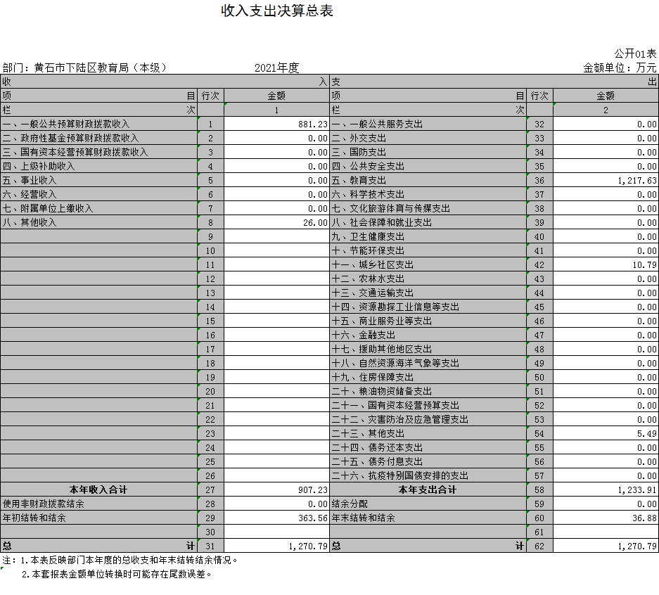  
**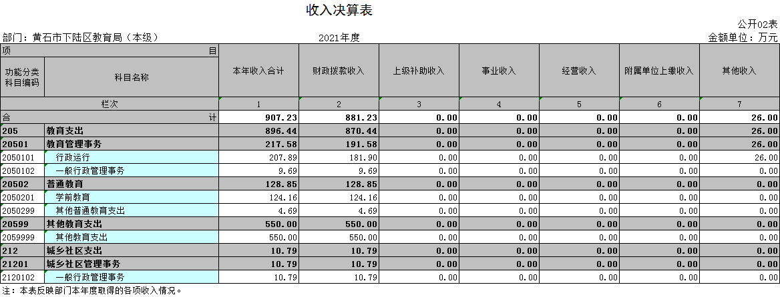  
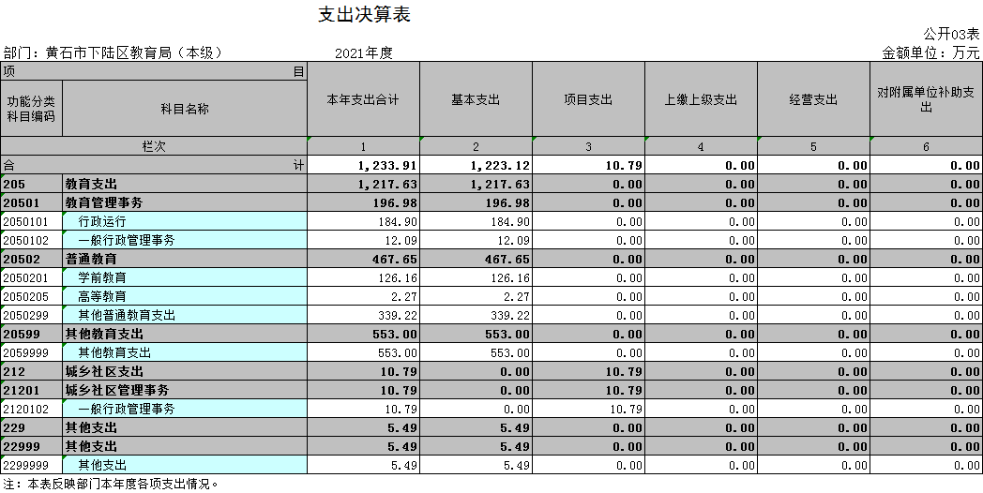  
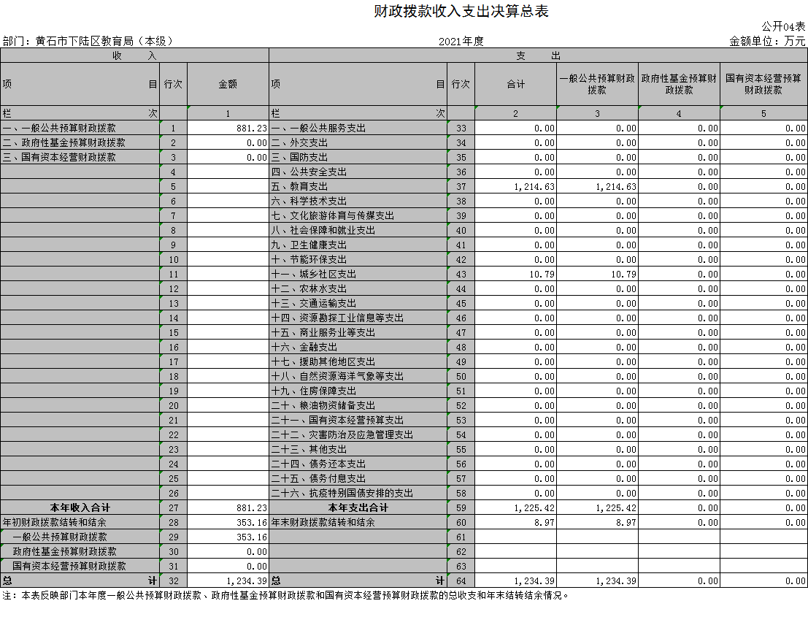  
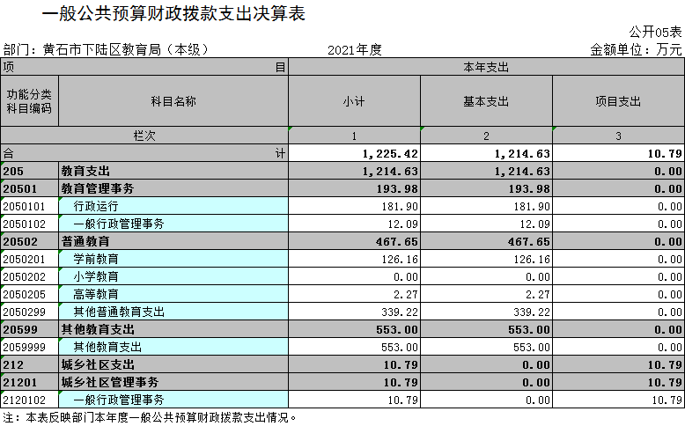  
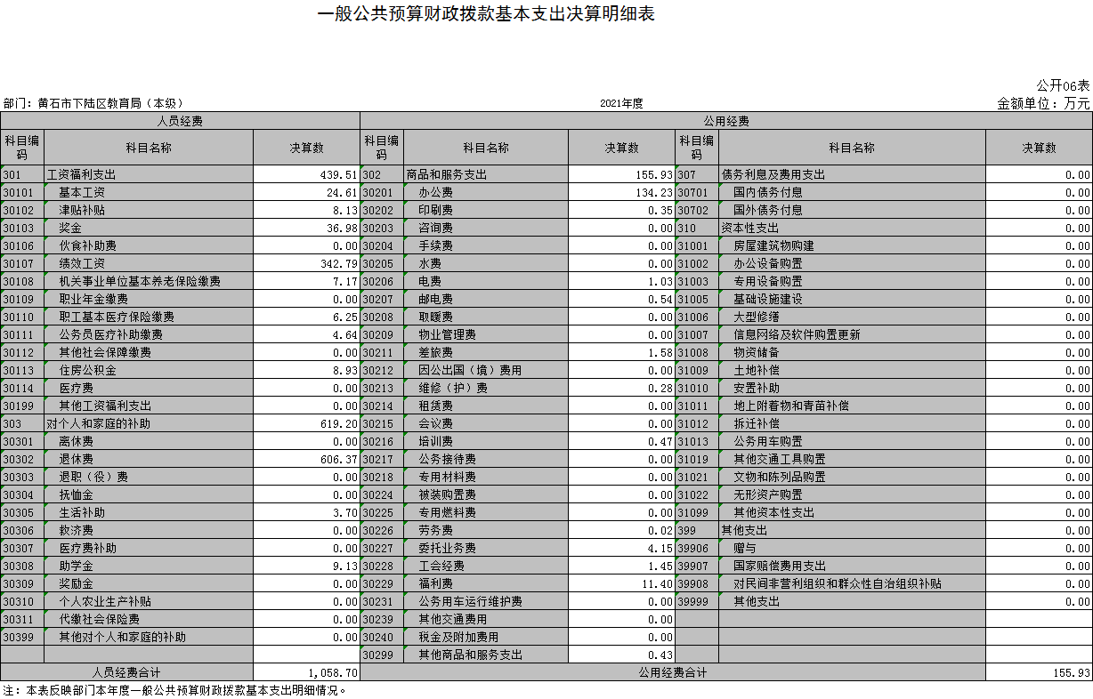  
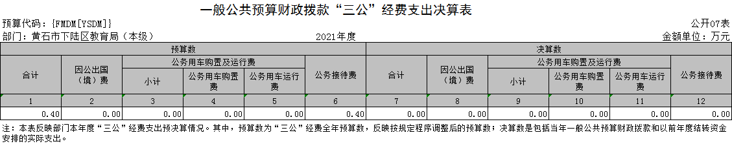  
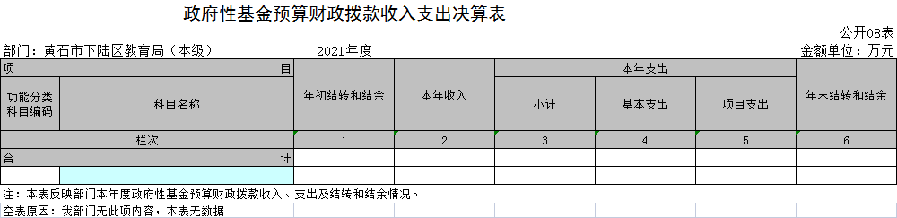**  
  
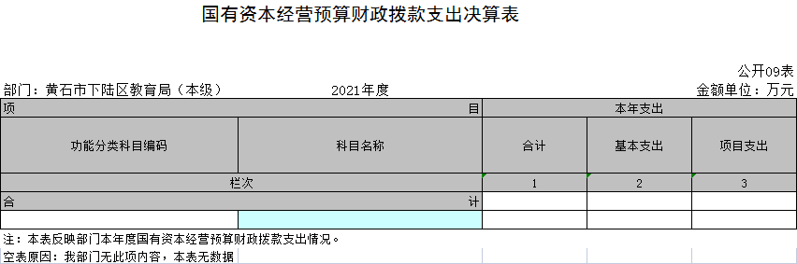  
  
  
**第三部分：部门2021年部门决算情况说明**  
**一、收支总体情况说明**  
2021年度决算总收入合计907.23万元，较2020年度决算总收入1456.06万元减少了548.83万元，主要原因是财政拨款收入减少。2021年度决算总支出合计1233.91万元，较2020年度决算总支出1114.77万元增加了119.14万元，主要是基本支出有所增加。  
**二、2021年度决算收入增减变化情况**  
2021年度决算收入合计907.23万元，其中：财政拨款收入881.23万元，占总收入的97.13%，其他收入26万元，占总收入的2.87%。2021年决算收入较上年收入1456.06万元减少548.83万元，降幅37.69%，主要原因在于年末财政将未使用完财政拨款全部收回。决算收入比年初预算收入746.86万元增加160.37万元，增幅21.47%，主要原因在于本年度五项奖提前发放。  
三、**2021年度决算支出增减变化情况**  
2021年度支出1233.91万元，其中：基本支出1223.12万元，占总支出的99.13%，项目支出10.79元，占总支出的0.87%。本年度总支出较上年度1114.77万元增加119.14万元，增幅10.69%，较年初预算支出746.86万元增加65.21%，主要原因在于本年度提前发放五项奖，人员经费支出增加。  
基本支出主要用于：  
（1）工资及福利支出439.51万元，主要用于职工基本工资、津贴、补贴、奖金、社会保障缴费支出；  
（2）商品及服务支出164.42万元，主要用于办公费用、印刷费、水电费、电话费、劳务费、工会福利费、交通费、委托业务费、维修费、专用材料费等支出；  
（3）对个人和家庭的补助支出619.20万元；主要用于退休费、抚恤金、生活补助等支出；  
（4）其它资本性支出0万元；主要用于办公设备购置。  
**四、2021年财政拨款收入支出决算情况说明**  
2021年财政拨款收入总计881.23万元，财政拨款收入较年初预算数增加18.08%，原因在于本年度提前发放五项奖，人员经费较预算增加。决算收入较上年决算数减少38.40%，原因在于年末财政收回未使用完财政拨款资金，2021年财政拨款支出总计1225.42万元，与年初预算数746.86万元相比增加478.56万元，原因是本年度提前发放五项奖，人员经费增加。与2020年决算数1089.37万元相比增加136.05万元，原因在于本年度提前发放五项奖，人员经费增加。  
**五、2021年一般公共预算财政拨款支出决算情况说明**  
2021年一般公共预算财政拨款支出年初预算数为746.86万元，支出年末决算数为1225.42万元，较2020年决算数增加136.05万元，增幅12.49%。与2021年预算数相比增加478.56万元，原因是本年度提前发放五项奖，人员经费增加。  
按支出功能分类，行政运行支出决算为181.90万元，较上年增加3.15万元，增幅1.76%；学前教育支出126.16万元，较上年增加65.54万元，增幅108.12%。其他普通教育支出339.22万元，较上年减少219.84万元，降幅39.32%。  
**六、2021年一般公共预算财政拨款基本支出决算情况说明**  
2021年一般公共预算财政拨款基本支出1214.63万元，较上年增加125.26万元，增幅11.50%。  
其中，人员经费支出1058.70万元，较上年增加256.96万元，增幅32.05%。人员经费主要包括：基本工资、津贴补贴、奖金、社会保险缴费、离退休费、住房公积金、职业年金、机关事业单位养老保险等支出。日常公用经费支出155.93万元，较上年减少131.70万元，降幅45.79%。日常公用经费主要包括：办公费、印刷费、水费、电费、邮电费、物业管理费、差旅费、维修（护）费、租赁费、会议费、培训费、劳务费、工会经费、福利费、其他交通费、其他商品和服务支出、办公设备购置等。  
**七、一般公共预算财政拨款“三公”经费支出决算情况说明**  
2021年度“三公”经费支出决算数为0万元，与2020年支出决算数0万元持平。比年初预算数0.4万元减少0.4万元，原因系单位严格执行相关规定，节约费用开支，本年度实际未发生“三公”经费支出。其中:  
    1、因公出国（境）费用支出决算为0万元，团组数为0组，人数为0人。与2020年决算数0万元相比持平，原因是我单位无因公出国（境）费用发生。与2021年预算数0万元相比持平，原因是我单位无因公出国（境）费用发生。  
    2、2021年公务用车购置及运行维护费支出决算数为0万元，与2020年支出决算数相比持平，原因是本单位无公务用车。与2021年预算数相比持平，原因是本单位无公务用车。其中：  
    （1）我单位公务用车购置费为0万元，车型为：无 ，本年度公务用车购置数0辆，公务用车保有量为0台。与2020年决算数0万元相比持平，原因是单位未购置公务用车。与2021年预算数0万元相比持平，原因是本单位无此预算。。  
    （2）公务用车运行维护费0万元。与2020年支出决算数相比持平，与2021年预算数相比持平，原因是本单位无公务用车。  
    3、公务接待支出决算数为0万元，共接待0批次、0人。与2021年预算数0.4万元相比减少0.4万元，原因是本单位实际未发生公务接待费支出，与2020年支出决算数0万元相比持平，主要原因：单位认真贯彻落实厉行节约精神，进一步从严控制公务接待经费支出。  
**八、机关运行经费执行情况说明**  
 2021年度机关运行经费155.93万元，与年初预算数8.82万元相比增加147.11万元，原因是增加了办公费及其他费用支出。较2020年决算数287.63万元相比减少131.70万元，原因是单位认真贯彻落实厉行节约精神，进一步从严控制运行经费支出。运行经费主要用于办公及印刷费、邮电费、差旅费、培训费、日常维修费、办公设备购置费、办公用房水电费、劳务费、委托业务费、工会经费、福利费以及其他费用的支出。  
  **九、政府采购执行情况说明**  
2021我单位政府预算采购计划金额为3.54万元，计划用于购买货物3.54万元，工程0万元，服务0万元。 实际采购金额54.93万元，其中一般公共预算54.93万元，其他资金0万元；主要用于购买货物54.93万元，工程0万元，服务0万元。政府采购支出总额比2020年度3.89万元增长51.04万元，增幅1312.08%，主要原因是货物类政府采购增加。  
**十、国有资产占用情况说明**  
2021年度我单位共占有车辆数0台，其中：一般公务用车0台，一般执法执勤车辆0台；单价50万元以上通用设备0台；单价100万元以上专用设备0台。其他固定资产（不包含房屋）45.55万元。  
**十一、其他情况**  
本单位2021年无举借政府债务、无扶贫专项资金、无政府性基金预算收支、无财政专项支出、无专项转移支付。  
**十二、预算绩效工作开展情况**  
 （一）预算绩效管理工作开展情况。  
根据预算绩效管理要求，区教育局组织对2021年度一般公共预算项目支出绩效开展自评，共涉及项目2个，资金10.79万元、占一般公共预算项目支出总额的100％。2021年，按照教育局工作职能、中长期事业发展规划，结合具体支出项目特点，拟定了具体项目绩效目标，绩效目标编报实现了范围、级次、内容三个“全覆盖”。具体包括：教育局财核中心、托管办经费、名师工作室工作经费两个专项。所有项目支出绩效目标均在规定时间内向区财政局进行了报送，绩效目标内容完整、指向明确、细化量化、合理可行，设置指标体现相关性、重要性、可比性、系统性和经济性要求。  
从整体支出绩效评价情况来看，区教育局编报的部门整体支出绩效目标实现了范围、级次、内容三个“全覆盖”，申报覆盖率达到100%。

|  |  |  |  |  |  |  |  |  |
| --- | --- | --- | --- | --- | --- | --- | --- | --- |
|  | | | | | | | | |
| 2021年下陆区部门整体支出绩效自评表 | | | | | | | | |
| 填报单位（盖章）： | | 黄石市下陆区教育局 | | | 填报日期： | 2022.11.11. | | |
| 单位名称 | | 黄石市下陆区教育局 | | | | 评价年度 | | 2021年 |
| 基本支出决算数总额 | | | | 1104.77 | 项目支出决算数总额 | 10 | | |
| 部门整体支出总额预算执行情况（万元） | | | | 执行数（A） | 预算数（B） | 执行率（A/B） | | |
| 1114.77 | 719.77 | 100.00% | | |
| **一级 指标** | **二级 指标** | **三级指标** | **分值** | **指标说明** | **评分标准** | **年初目标值** | **实际完成值** | **得分** |
| 投入 | 预算执行（35分） | 预算 完成率 （10分） | 10 | 预算完成率=（预算完成数/预算数）×100%，用以反映和考核部门（单位）预算完成程度。 预算完成数：部门（单位）本年度实际完成的预算数。 预算数：财政部门批复的本年度部门（单位）预算数。 | 预算完成率＝100%的，得10分。 预算完成率≥95%的，得9分。 预算完成率在90%（含）和95%之间，得8分。 预算完成率在85%（含）和90%之间，得7分。 预算完成率在80%（含）和85%之间，得6分。 预算完成率在70%（含）和80%之间，得4分。 预算完成率＜70%的，得0分。 | 10 | 10 | 10 |
| 预算调整率 （10分） | 10 | 预算调整率=（预算调整数/预算数）×100%，用以反映和考核部门（单位）预算的调整程度。 预算调整数：部门（单位）在本年度内涉及预算的追加、追减或结构调整的资金总和（因落实国家政策、发生不可抗力、上级部门或本级党委政府临时交办而产生的调整除外）。 预算包括一般公共预算与政府性基金预算。 | 预算调整率绝对值≤5%，得10分。 预算调整率绝对值＞5%的，每增加0.1个百分点扣0.1分，扣完为止。 | 10 | 9 | 9 |
| 支出进度率 （10分） | 10 | 支出进度率=（实际支出/支出预算）×100%，用以反映和考核部门（单位）预算执行的及时性和均衡性程度。 半年支出进度＝部门上半年实际支出/（上年结余结转+本年部门预算安排+上半年执行中追加追减）*100%。 前三季度支出进度＝部门前三季度实际支出/（上年结余结转+本年部门预算安排+前三季度执行中追加追减）*100%。 | 半年进度：进度率≥45%，得4分；进度率在40%（含）和45%之间，得2分；进度率＜40%，得0分。 前三季度进度：进度率≥75%，得6分；进度率在60%（含）和75%之间，得4分；进度率＜60%，得0分。 | 10 | 10 | 10 |
| 投入 | 预算执行（35分） | 预算编制准确率（5分） | 5 | 部门预算中除财政拨款外的其他收入预算与决算差异率。 预算编制准确率＝其他收入决算数/其他收入预算数×100%-100%。 | 预算编制准确率≤20%，得5分。 预算编制准确率在20%和40%（含）之间，得3分。 预算编制准确率＞40%，得0分。 | 5 | 5 | 5 |
| 过程 | 预算管理（20分） | “三公”经费控制率 （5分） | 5 | “三公”经费控制率=（“三公”经费实际支出数/“三公”经费预算安排数）×100%，用以反映和考核部门（单位）对“三公”经费的实际控制程度。 | 三公经费控制率 ≤100%，得5分，每增加0.1个百分点扣0.5分，扣完为止。 | 5 | 5 | 5 |
| 资产管理规范性 （5分） | 5 | 部门（单位）资产管理是否规范，用以反映和考核部门（单位）资产管理情况。 1.新增资产配置按预算执行。 2.资产有偿使用、处置按规定程序审批。 3.资产收益及时、足额上缴财政。 | 全部符合5分，有1项不符扣2分,扣完为止。 | 5 | 5 | 5 |
| 资金使用合规性 （10分） | 10 | 部门（单位）使用预算资金是否符合相关的预算财务管理制度的规定，用以反映和考核部门（单位）预算资金的规范运行情况。 1.符合国家财经法规和财务管理制度规定以及有关专项资金管理办法的规定； 2.资金的拨付有完整的审批程序和手续； 3.重大项目开支经过评估论证； 4.符合部门预算批复的用途； 5.不存在截留、挤占、挪用、虚列支出等情况。 | 全部符合10分,有1项不符扣2分，扣完为止。 | 10 | 10 | 10 |
| 效 果 | 运行效益（45分） | 行政运行经济性 | 5 | 现行行政运行经费支出预算编制方法的行政运行成本。 | 可使行政运行成本最经济为5分，可使行政运行成本较合理为3分，一般为2分，不合理为0分。 | 5 | 5 | 5 |
| 行政运行有效性 | 5 | 行政运行经费支出能否保障部门正常运行。 | 正常运行的得5分，基本正常得3分，不能正常运行的不得分。 | 5 | 5 | 5 |
| 专项运行经济效益 | 10 | 项目资金运行产生的经济效益 | 经济效益显著得10分；一般得5分，下降不得分。 | 10 | 10 | 10 |
| 专项运行社会效益 | 10 | 项目资金运行产生的社会效益 | 社会效益显著得10分；一般得5分；否则不得分。 | 10 | 10 | 10 |
| 专项运行可持续影响 | 15 | 1.项目完成后有经费安排能满足项目持续运行需要； 2.项目完成后有制度保障项目持续运行需要； 3.项目完成后有明确的项目管理机构、负责人对项目后继管理负责，满足持续运行需要。 | 全部符合15分,有1项不符扣5分，扣完为止。 | 15 | 15 | 15 |
| **评价结论（优、良、中、差）：优** | | | | | | **总分** | | 99 |

（二）部门决算中项目绩效自评结果。  
区教育局一般公共预算项目的实施有合法、合规和完整的项目管理制度和操作规范，日常检查督导工作较为全面。一般公共预算项目的资金使用按照预算执行，符合国家财经法规和财务管理制度以及有关专项资金管理办法的规定。项目全年预算数为10万元，执行数为10.79万元，完成预算的107.9%。  
主要产出和效果：一是产出的目标基本完成，项目质量可控，较高水平地完成了教育任务。项目实际实施工作基本上能在规定的阶段性期限内完成目标任务；二是各项目经费的实施产生良好的社会效益。三是项目符合国家政策，项目管理有效，产出高效。各项目在区教育局统一部署下，任务明确，分工有序，基本上按计划完成。项目实施过程中坚持问题导向，风险导向，效果显著。项目实施有相应的资金保障、人员保障和制度保障，能够形成可持续的影响。

|  |  |  |  |  |  |  |  |  |  |  |
| --- | --- | --- | --- | --- | --- | --- | --- | --- | --- | --- |
| 项目名称 | | 区教育局财务核算中心办公经费及退休托管办公经费 | | | | | | | | |
| 主管部门 | | 区政府 | | | | 项目实施单位 | | | 区教育局 | |
| 项目类别 | | 1、部门预算项目☑ 2、上级专项□ | | | | | | | | |
| 项目属性 | | 1、持续性项目☑ 2、新增性项目□ | | | | | | | | |
| 项目类型 | | 1、常年性项目☑ 2、延续性项目□ 3、 一次性项目□ | | | | | | | | |
| 预算执行情况  (万元)  (20分) | |  | | 预算数(A) | 执行数(B) | | 执行率(B/A) | 得分  (20分*执行率) | | |
| 年度财政 资金总额 | | 5 | 5 | | 100% | 20分 | | |
| **年**  **度**  **绩**  **效**  **目**  **标**  **1**  **(80分 )** | **一级 指标** | **二级指标** | | **三级指标** | | | 年初目标值  (A) | 实际完成值  (B) | | 得分 |
| **产出**  **指标** | 数量指标（10分） | | 购买A4纸、电脑及复印机耗村、办公用电、通讯费等 | | | 预算5万元 | 实际完成5万元 | | 10 |
| 质量指标（10分） | | 保证财务核算中心工作正常开展 | | | 财务核算中心工作正常有序开展 | 财务核算中心工作正常有序开展 | | 10 |
| 时效指标（10分） | | 按时按进度支付工作经费 | | | 及时支付办公工作经费 | 按时完成办公费用的支出 | | 10 |
| 成本指标 （10分） | | 财务核算中心办公经费4万元，托管退休人员工作经费1万元 | | | 预算5万元 | 实际完成4万元 | | 8 |
| **效益 指标** | 经济效益指标（10分） | | 核算中心工作高效严密，内部制度健全，资金运作规范，经济效益好 | | | 内部制度健全，资金运作规范 | 完成 | | 10 |
| 社会效益指标（10分） | | 规范教育经费管理，从源头上制止腐败现象，推进教育事业发展，取得良好的社会效益。 | | | 规范经费管理，推进教育工作 | 完成 | | 10 |
| 环境效益指标（10分） | | 执行财经纪律，提高财政资金使用效益 | | | 执行财经纪律，提高财政资金使用效益 | 完成 | | 10 |
| 可持续影响指标（10分） | | 通过统一管理，统一核算，进一步加强和规范教育经费管理，从源头上制止腐败现象，推进教育事业发展，取得良好的社会效益。 | | | 规范教育经费管理，推进教育事业发展 | 完成 | | 10 |
| **满意**  **度指**  **标** | 服务对象满意度指标 | | 全区14所中小学校财务人员对核算中心工作满意度高 | | | 99% |  | |  |
| **总分** | **98** | | | | | | | | | |
| **偏差大或**  **目标未完成**  **原因分析** | | | 无 | | | | | | | |
| **改进措施及 结果应用方案** | | | 无 | | | | | | | |

|  |  |  |  |  |  |  |  |  |  |  |
| --- | --- | --- | --- | --- | --- | --- | --- | --- | --- | --- |
| 项目名称 | | 下陆区名师工作室专项经费 | | | | | | | | |
| 主管部门 | | 区政府 | | | | 项目实施单位 | | | 区教育局 | |
| 项目类别 | | 1、部门预算项目☑ 2、上级专项□ | | | | | | | | |
| 项目属性 | | 1、持续性项目☑ 2、新增性项目□ | | | | | | | | |
| 项目类型 | | 1、常年性项目☑ 2、延续性项目□ 3、 一次性项目□ | | | | | | | | |
| 预算执行情况  (万元)  (20分) | |  | | 预算数(A) | 执行数(B) | | 执行率(B/A) | 得分  (20分*执行率) | | |
| 年度财政 资金总额 | | 10 | 10 | | 100% | 20分 | | |
| **年**  **度**  **绩**  **效**  **目**  **标**  **1**  **(80分 )** | **一级 指标** | **二级指标** | | **三级指标** | | | 年初目标值  (A) | 实际完成值  (B) | | 得分 |
| **产出**  **指标（50分）** | 数量指标（10分） | | 名师工作室开展工作 | | | 拨付20名名师工作室工作经费10万元 | 完成名师工作室工作经费拨付 | | 10 |
| 质量指标（10分） | | 名师工作室开展各项教学教研工作 | | | 全年不少于10次 | 完成10次 | | 10 |
| 时效指标（10分） | | 年度内完成名师工作室工作经费的拨付 | | | 拨付名师工作室 工作经费 | 完成拨付 | | 9 |
| 成本指标（10分） | | 20名名师，每名名师成立名师工作室，工作经费0.5万元 | | | 名师工作室每年0.5万元工作经费 | 完成拨付 | | 10 |
| **效益 指标（3**  **0分）** | 社会效益指标（15分） | | 创新教师培养机制，有效推动教师专业化发展，促进全区教师队伍整体素质的提高 | | | 通过名师效应，培养骨干教师，打造首善教育强区 | 较好完成 | | 15 |
| 可持续影响指标（15分） | | 造就一批教学名师，充分发挥名师在教育教学中的示范作用，形成以名师为核心的高层次骨干教师团队和专家型教师群体，推进我区教育事业持续发展 | | | 发挥名师示范作用，推进我区教育事业持续发展 | 较好完成 | | 15 |
| **满意**  **度指**  **标** | 服务对象满意度指标 | | 通过名师的推广，力争下陆区人民对下陆区的教育事业满意度逐年增长 | | |  |  | |  |
| …… |  |  | |  | | |  |  | |  |
| **总分** | 99 | | | | | | | | | |
| **偏差大或**  **目标未完成**  **原因分析** | | | 无 | | | | | | | |
| **改进措施及 结果应用方案** | | | 无 | | | | | | | |

（三）绩效评级结果应用情况。

加强绩效评价结果应用，我单位将绩效自评结果作为以后年度该项目预算编制和安排财政资金的重要参考依据；将绩效自评结果按照要求向社会公开，自觉接受社会监督。

存在的主要问题及原因：我局承担的工作任务比较重，除了完成本级正常安排的工作任务外，还完成市教育局、区政府等上级部门临时追加安排的工作任务，在实施项目时人员分配往往捉襟见肘，人员力量明显不足。

改进措施：一是进一步加大人员培训力度，着力培养一批专家型、复合型专业人才，不断提升业务技能；二是进一步完善项目的组织管理方式，创新方法，进一步提高工作效率。  
**第四部分、名词解释**  
一、财政拨款收入：指财政部门当年拨付的资金。  
二、事业收入：指事业单位开展专业业务活动及辅助活动所取得的收入。  
三、经营收入：指事业单位在专业业务活动及其辅助活动之外开展非独立核算经营活动取得的收入。  
四、其他收入：指除上述“财政拨款收入”、“事业收入”、“经营收入”等以外的收入。  
五、用事业基金弥补收支差额指事业单位在当年的“财政拨款收入”、“事业收入”、“经营收入”、“其他收入”不足以安排当年支出的情况下，使用以前年度积累的事业基金（事业单位当年收支相抵后按国家规定提取、用于弥补以后年度收支差额的基金）弥补本年度收支缺口的资金。  
六、年初结转和结余：指以前年度尚未完成、结转到本年 按有关规定继续使用的资金。  
七、结余分配：指事业单位按规定提取的职工福利基金、事业基金和缴纳的所得税，以及建设单位按规定应交回的基本建设竣工项目结余资金。  
八、年末结转和结余：指本年度或以前年度预算安排、因客观条件发生变化无法按原计划实施，需要延迟到以后年度按有关规定继续使用的资金。  
九、基本支出：指为保障机构正常运转、完成日常工作任务而发生的人员支出和公用支出。  
十、项目支出：指在基本支出之外为完成特定行政任务和事业发展目标所发生的支出。  
十一、经营支出：指事业单位在专业业务活动及其辅助活动之外开展非独立核算经营活动发生的支出。  
十二、“三公”经费：纳入财政预决算管理的“三公”经费，是指各部门用财政拨款安排的因公出国（境）费、公务用车购置及运行费和公务接待费。其中，因公出国（境）费反映单位公务出国（境）的国际旅费、国外城市间交通费、住宿费、伙食费、培训费、公杂费等支出；公务用车购置及运行费反映单位公务用车车辆购置支出（含车辆购置税）及租用费、燃料费、维修费、过路过桥费、保险费、安全奖励费用等支出；公务接待费反映单位按规定开支的各类公务接待（含外宾接待）支出。  
十三、机关运行经费：为保障行政单位（含参照公务员法管理的事业单位）运行用于购买货物和服务的各项资金，包括办公及印刷费、邮电费、差旅费、会议费、福利费、日常维修费、专用材料及一般设备购置费、办公用房水电费、办公用房取暖费、办公用房物业管理费、公务用车运行维护费以及其他费用。  